Resolución del Pleno del Instituto de Transparencia, Acceso a la Información Pública y Protección de Datos Personales del Estado de México y Municipios, con domicilio en Metepec, Estado de México, a once de diciembre de dos mil veinticuatro.

**VISTO** el expediente electrónico formado con motivo del recurso de revisión número **07145/INFOEM/IP/RR/2024**, interpuesto por **XXXX**, en lo sucesivo el **Recurrente**, en contra de la respuesta de la **Consejería Jurídica**, en lo subsecuenteel **Sujeto Obligado,** se procede a dictar la presente resolución.

# A N T E C E D E N T E S

## PRIMERO. De la Solicitud de Información.

Con fecha **veinticuatro de septiembre de dos mil veinticuatro**, el Recurrente presentó solicitud de información que fue registrada en el Sistema de Acceso a la Información Mexiquense (SAIMEX) con el número de expediente **00220/CJ/IP/2024**, mediante la cual solicitó información en el tenor siguiente:

«Solicito los oficios recibidos y emitidos en la oficina del director del Instituto de la defensoría pública del Estado de México durante los ejercicios 2020, 2021, 2022, 2023 y lo que va del 2024. No omito señalar que en caso de ser necesario y por así requerirlo por la información que se contenga en dichos oficios se emitan las versiones públicas correspondientes, así como el Acta y acuerdo del Comité de transparencia.» (Sic)

Modalidad de entrega: **A través del SAIMEX.**

## SEGUNDO. Del turno de requerimientos

En fecha veinticinco de septiembre de dos mil veinticuatro, el Titular de la Unidad de Transparencia realizó el turno de la solicitud al Servidor Público Habilitado del Instituto de la Defensoría Pública.

## TERCERO. De la prórroga para dar respuesta.

El catorce de octubre de dos mil veinticuatro, el Sujeto Obligado informó al Recurrente que el término para atender la solicitud de información se había ampliado por siete días adicionales, adjuntando para tal acto, el Acuerdo de la cuarta sesión del Comité de Transparencia, con lo cual el Sujeto Obligado da cumplimiento a lo dispuesto por el segundo párrafo del artículo 163 de la Ley de Transparencia estatal.

## CUARTO. De la respuesta del Sujeto Obligado.

De las constancias que obran en el expediente electrónico, se observa que el día veinticinco de octubre de dos mil veinticuatro, el Sujeto Obligado dio respuesta a la solicitud de información manifestando lo siguiente:

«Folio de la solicitud: 00220/CJ/IP/2024

En respuesta a la solicitud recibida, nos permitimos hacer de su conocimiento que con fundamento en el artículo 53, Fracciones: II, V y VI de la Ley de Transparencia y Acceso a la Información Pública del Estado de México y Municipios, le contestamos que:

En caso de que la respuesta no sea legible, favor de comunicarse al teléfono (722) 2137511

ATENTAMENTE

LIC. MARIO CARLOS CANTÚ ESPARZA» (Sic)

El Sujeto Obligado adjuntó a su respuesta los documentos denominados **«ActaResolución9naExtraordinaria.pdf»** y **«Rpta220.24IdP.pdf»** cuyo contenido será motivo de análisis en el estudio correspondiente.

## QUINTO. Del recurso de revisión.

Inconforme con la respuesta emitida por el Sujeto Obligado, el Recurrente interpuso el presente recurso de revisión el día diecisiete de octubre de dos mil veinticuatro, el cual se registró con el expediente número **07145/INFOEM/IP/RR/2024**, manifestando lo siguiente:

**Acto Impugnado:**

«La respuesta emitida.» (Sic)

**Razones o Motivos de Inconformidad**:

«La UT no fundó ni motivo respecto a si en la información que solicité y que obra en los archivos de la defensoría tiene datos personales y/o información clasificada como reservada, solo me informan respecto al cambio de modalidad, y en en este sentido deben decirme que información puedo ver en consulta directa sin restricciones y aquella que tiene restricciones tal como me lo han hecho saber en otras instituciones donde he requerido información.» (Sic)

## SEXTO. Del turno y admisión del recurso de revisión.

Medio de impugnación que le fue turnado al **Comisionado Presidente José Martínez Vilchis**, por medio del sistema electrónico en términos del numeral 185 fracción I de la Ley de Transparencia y Acceso a la información Pública del Estado de México y Municipios, al cual recayó acuerdo de admisión de fecha trece de noviembre de dos mil veinticuatro, otorgándose en él un plazo de siete días para que las partes manifestaran lo que a su derecho corresponda en términos del numeral ya citado.

## SÉPTIMO. De la etapa de instrucción.

Durante la etapa de instrucción, se observa que en fecha quince de noviembre de dos mil veinticuatro, el Sujeto Obligado rindió su Informe Justificado, consistente en el documento denominado **«INFORME DE JUSTIF.7145.SOLC220.pdf»**, el cual fue puesto a la vista del Recurrente mediante acuerdos de fecha veintiseis de noviembre del año en curso, en términos de la fracción III del artículo 185 de la Ley de Transparencia y Acceso a la Información Pública del Estado de México y Municipios; y se otorgó al particular un término de tres días para manifestar lo que a su derecho conviniera. Por su parte, el Recurrente no emitió manifestaciones, vertió alegatos ni presentó pruebas que a su derecho conviniera; así como tampoco se pronunció respecto del Informe Justificado. El contenido del documento referido será motivo de análisis durante el estudio respectivo.

## OCTAVO. Del cierre de instrucción.

Así, una vez transcurrido el término legal, se decretó el cierre de instrucción en fecha dos de diciembre de dos mil veinticuatro, en términos del artículo 185 fracción VI de la Ley de Transparencia y Acceso a la Información Pública del Estado de México y Municipios, iniciando el término legal para dictar resolución definitiva del asunto.

# C O N S I D E R A N D O

## PRIMERO. De la competencia.

Este Instituto de Transparencia, Acceso a la Información Pública y Protección de Datos Personales del Estado de México, es competente para conocer y resolver el presente recurso de revisión interpuesto por el Recurrente conforme a lo dispuesto en los artículos 6, apartado A, fracción IV de la Constitución Política de los Estados Unidos Mexicanos; 5, párrafos trigésimo tercero y trigésimo cuarto, fracciones IV y V, de la Constitución Política del Estado Libre y Soberano de México; artículos 1, 2 fracción II, 13, 29, 36 fracciones I y II, 176, 178, 179, 181 párrafo tercero y 185 de la Ley de Transparencia y Acceso a la Información Pública del Estado de México y Municipios; 6, 9 fracciones I y XXIII, y 11 del Reglamento Interior del Instituto de Transparencia, Acceso a la Información Pública y Protección de Datos Personales del Estado de México y Municipios.

## SEGUNDO. Sobre los alcances del recurso de revisión.

Derivado de la impugnación realizada, es menester señalar que el recurso de revisión inmerso en la Ley de Transparencia vigente en la entidad, tiene el fin y alcance que señalan los numerales 176, 179, 181 párrafo cuarto, 194 y 195 y demás aplicables de la Ley de Transparencia y Acceso a la Información Pública del Estado de México y Municipios vigente, el cual será analizado conforme a las actuaciones que obren en el expediente electrónico, con la finalidad de reparar cualquier posible afectación al derecho de acceso a la información pública y garantizando el principio rector de máxima publicidad.

**TERCERO. Cuestiones de previo y especial pronunciamiento.**

El recurso de revisión en estudio contiene los elementos normativos de validez exigidos en la Ley de Transparencia y Acceso a la Información Pública del Estado de México y Municipios, establecidos en el artículo 180 que enuncia:

***Artículo 180.*** *El recurso de revisión contendrá:*

*I. El sujeto obligado ante la cual se presentó la solicitud;*

***II. El nombre del solicitante que recurre*** *o de su representante y, en su caso, del tercero interesado, así como la dirección o medio que señale para recibir notificaciones;*

*III. El número de folio de respuesta de la solicitud de acceso;*

*IV. La fecha en que fue notificada la respuesta al solicitante o tuvo conocimiento del acto reclamado, o de presentación de la solicitud, en caso de falta de respuesta;*

*V. El acto que se recurre;*

*VI. Las razones o motivos de inconformidad;*

*VII. La copia de la respuesta que se impugna y, en su caso, de la notificación correspondiente, en el caso de respuesta de la solicitud; y*

*VIII. Firma del recurrente, en su caso, cuando se presente por escrito, requisito sin el cual se dará trámite al recurso.*

*Adicionalmente, se podrán anexar las pruebas y demás elementos que considere procedentes someter a juicio del Instituto.*

*En ningún caso será necesario que el particular ratifique el recurso de revisión interpuesto.*

***En caso de que el recurso se interponga de manera electrónica no será indispensable que contengan los requisitos establecidos en las fracciones II****, IV, VII y VIII.*

Cabe señalar que la parte Recurrente se identifica a través de seudónimo; no obstante, proporcionar el nombre incompleto, seudónimo o realizar la solicitud de manera anónima, no es motivo para desechar las solicitudes de acceso a la información pública conforme a lo previsto en el artículo 155, penúltimo párrafo de la Ley de Transparencia y Acceso a la Información Pública del Estado de México y Municipios que señala lo siguiente:

***Artículo 155.*** *[…]*

***Las solicitudes anónimas****, con nombre incompleto o* ***seudónimo******serán procedentes para su trámite*** *por parte del sujeto obligado ante quien se presente. No podrá requerirse información adicional con motivo del nombre proporcionado por el solicitante.*

Robusteciendo lo anterior se encuentra lo dispuesto en los artículos 6, Apartado A, fracciones III y IV de la Constitución Política de los Estados Unidos Mexicanos y 5 párrafos vigésimo, vigésimo primero y vigésimo segundo, de la Constitución Política del Estado Libre y Soberano de México, se establece lo siguiente:

***Constitución Política de los Estados Unidos Mexicanos***

***Artículo 6****°.- La manifestación de las ideas no será objeto de ninguna inquisición judicial o administrativa, sino en el caso de que ataque a la moral, la vida privada o los derechos de terceros, provoque algún delito, o perturbe el orden público; el derecho de réplica será ejercido en los términos dispuestos por la ley. El derecho a la información será garantizado por el Estado.*

*[…]*

*Para efectos de lo dispuesto en el presente artículo se observará lo siguiente:*

*A. Para el ejercicio del derecho de acceso a la información, la Federación y las entidades federativas, en el ámbito de sus respectivas competencias, se regirán por los siguientes principios y bases:*

*[…]*

*III. Toda persona, sin necesidad de acreditar interés alguno o justificar su utilización, tendrá acceso gratuito a la información pública, a sus datos personales o a la rectificación de éstos.*

*IV. Se establecerán mecanismos de acceso a la información y procedimientos de revisión expeditos que se sustanciarán ante los organismos autónomos especializados e imparciales que establece esta Constitución.*

***Constitución Política del Estado Libre y Soberano de México***

***Artículo 5****.- En el Estado de México todas las personas gozarán de los derechos humanos reconocidos en la Constitución Política de los Estados Unidos Mexicanos, en los tratados internacionales en los que el Estado mexicano sea parte, en esta Constitución y en las leyes que de ésta emanen, por lo que gozarán de las garantías para su protección, las cuales no podrán restringirse ni suspenderse salvo en los casos y bajo las condiciones que la Constitución Política de los Estados Unidos Mexicanos establece.*

*[…]*

*Toda persona en el Estado de México, tiene derecho al libre acceso a la información plural y oportuna, así como a buscar recibir y difundir información e ideas de toda índole por cualquier medio de expresión.*

*[…]*

*El derecho a la información será garantizado por el Estado. La ley establecerá las previsiones que permitan asegurar la protección, el respeto y la difusión de este derecho.*

*Para garantizar el ejercicio del derecho de transparencia, acceso a la información pública y protección de datos personales, los poderes públicos y los organismos autónomos, transparentarán sus acciones, en términos de las disposiciones aplicables, la información será oportuna, clara, veraz y de fácil acceso.*

*Este derecho se regirá por los principios y bases siguientes:*

*[…]*

***III.*** *Toda persona, sin necesidad de acreditar interés alguno o justificar su utilización, tendrá acceso gratuito a la información pública, a sus datos personales o a la rectificación de éstos;*

***IV.*** *Se establecerán mecanismos de acceso a la información y procedimientos de revisión expeditos que se sustanciarán ante el organismo autónomo especializado e imparcial que establece esta Constitución.*

*[…]*

***VIII.*** *El Estado contará con un organismo autónomo, especializado, imparcial, colegiado, con personalidad jurídica y patrimonio propio, con plena autonomía técnica y de gestión, con capacidad para decidir sobre el ejercicio de su presupuesto y determinar su organización interna, responsable de garantizar el cumplimiento del derecho de transparencia, acceso a la información pública y a la protección de datos personales en posesión de los sujetos obligados en los términos que establezca la ley.*

*[…]*

Por otra parte, del contenido del artículo 1 de la Constitución Política de los Estados Unidos Mexicanos, se destaca lo siguiente:

***Artículo 1o****. En los Estados Unidos Mexicanos todas las personas gozarán de los derechos humanos reconocidos en esta Constitución y en los tratados internacionales de los que el Estado Mexicano sea parte, así como de las garantías para su protección, cuyo ejercicio no podrá restringirse ni suspenderse, salvo en los casos y bajo las condiciones que esta Constitución establece.*

*Las normas relativas a los derechos humanos se interpretarán de conformidad con esta Constitución y con los tratados internacionales de la materia favoreciendo en todo tiempo a las personas la protección más amplia.*

*Todas las autoridades, en el ámbito de sus competencias, tienen la obligación de promover, respetar, proteger y garantizar los derechos humanos de conformidad con los principios de universalidad, interdependencia, indivisibilidad y progresividad. En consecuencia, el Estado deberá prevenir, investigar, sancionar y reparar las violaciones a los derechos humanos, en los términos que establezca la ley.*

Por lo cual, de una interpretación sistemática, conforme y progresiva del derecho humano de acceso a la información pública se aprecia que toda persona, sin necesidad de acreditar interés alguno o justificar su utilización, deberá tener acceso a la información pública, es decir, dicho derecho fundamental exime a quien lo ejerce, de acreditar su legitimación en la causa o su interés en el asunto, lo que permite la posibilidad de que, incluso, la solicitud de acceso a la información pueda ser anónima o no contener un nombre que identifique al solicitante o que permita tener certeza sobre su identidad.

En conclusión, se cubrieron los requisitos de procedencia y procedibilidad y conforme a las constancias que obran en el expediente.

## CUARTO. De las causas de improcedencia.

En el procedimiento de acceso a la información y de los medios de impugnación de la materia, se advierten diversos supuestos de procedibilidad que deben estudiarse con la finalidad de dar cumplimiento a los principios de legalidad y objetividad inmersos en el artículo 9 de Ley de Transparencia y Acceso a la Información Pública del Estado de México y Municipios, en correlación con la seguridad jurídica que debe generar lo actuado ante este Organismo garante.

Por lo anterior, es una facultad legal entrar al estudio de las causas de improcedencia que hagan valer las partes o que se adviertan de oficio por este Resolutor y por ende objeto de análisis previo al estudio de fondo del asunto; presupuestos procesales de inicio o trámite de un proceso que dotan de seguridad jurídica las resoluciones, máxime que es una figura procesal adoptada en la ley de la materia[1], la cual permite dilucidar alguna causal que impida el estudio y resolución, cuando una vez admitido el recurso de revisión se advierta una causa de improcedencia que permita sobreseerlo, sin estudiar el fondo del asunto.

Así las cosas, en la especie, no se actualiza ninguna causa de improcedencia de las referidas en el artículo 191 de la Ley de Transparencia y Acceso a la Información Pública del Estado de México y Municipios, encontrándose actualizados todos los presupuestos procesales para atender el fondo del asunto, en los términos del considerando posterior.

## QUINTO. Estudio y resolución del asunto.

El análisis y resolución del presente recurso, se funda en el contenido íntegro de las actuaciones que obran en el expediente electrónico, para así estar en posibilidad este Órgano Colegiado de dictar el fallo correspondiente conforme a derecho, tomando en consideración los elementos aportados por las partes y respetando en todo momento al principio de máxima publicidad consagrado en nuestra Constitución Federal, Local y demás leyes aplicables en la materia, así como en los tratados internacionales en los que el Estado Mexicano sea parte, en concordancia con el párrafo tercero del artículo 1 de la Constitución Federal y el diverso 8 de la Ley de Transparencia local.

Por tanto, es conveniente recordar que el hoy Recurrente requirió al Sujeto Obligado que le entregara, los oficios recibidos y emitidos en la oficina del Director de la Defensoría Pública del Estado de México durante los ejercicios 2020, 2021, 2022, 2023 y lo que va del 2024, ya sea en versión íntegra o en versión pública.

Así, a la solicitud del particular, el Sujeto Obligado respondió haciendo entrega de los siguientes documentos:

1. **ActaResolución9naExtraordinaria.pdf**

**a)** Acta de la Novena Sesión Extraordinaria del Comité de Transparencia de la Consejería Jurídica, de fecha 23 de octubre de 2024, en la cual mediante acuerdo CJ-CT/CD/003/2024, se aprueba el cambio de modalidad en la entrega de la información, a consulta directa.

En la misma sesión del Comité de Transparencia, mediante acuerdo CJ-CT/IC/012/2024, se aprueba la clasificación de la información como confidencial y consecuentemente la emisión de la versión pública en relación a la solicitud de información, que ahora nos ocupa, 00220/CJ/IP/2024.

En Acuerdo siguiente CJ/CT/IR/001/2024, el Comité de Transparencia de la Consejería Jurídica, aprueba por unanimidad de votos, la clasificación de la información como reservada por un periodo de tres años, de la información que contienen los oficios recibidos y emitidos en la oficina del Director del Instituto de Verificación Administrativa del Estado de México, única y exclusivamente por lo que respecta a aquellos asuntos que se encuentran en trámite y no han quedado firmes.

b) Resolución del Comité de Transparencia relativo a la Novena Sesión Extraordinaria, en el cual se aprecian los mismos acuerdos y fundamentos y motivos, que los ya descritos en el inciso “a” de este punto 1.

1. **Rpta220.24IdP.pdf,**

c) Documento que contiene el oficio número **CJ-UIPPE/2114/2024**, de fecha veinticuatro de octubre de dos mil veinticuatro, en el cual el Titular de la Unidad de Transparencia de la Consejería Jurídica, el cual refiere al oficio número 222B0101A/3286/2024, manifestando que se trata de un importante cúmulo de información requerida, resulta inviable hacer su entrega a través de la plataforma del Sistema de Acceso a la Información Mexiquense SAIMEX, porque supera las capacidades técnicas, en virtud de ser un peso informático de 600 megabytes.

Expone, además, que el Sujeto Obligado, tiene imposibilidades técnicas, administrativas y humanas para entregar la información en el medio solicitado, argumentos que se pueden ver, a través de la siguiente imagen.



En el oficio de mérito, también el Titular de la Unidad de Transparencia, hace alusión al oficio número INFOEM/DGI/1128/2024, signado por el Director General de Informática del INFOEM, en el cual reconoce que el SAIMEX, no cuenta con el soporte tecnológico suficiente para admitir el peso digital advertido. Mencionando que la información supera los 600 megabytes.

Finaliza el oficio, haciendo del conocimiento que el Comité de Transparencia, aprobó por unanimidad, el cambio de modalidad de entrega de la información a *consulta directa*, señalando que se desahogará en la dirección de las oficinas del Instituto de la Defensoría Pública, en la calle de Emiliano Zapata, número 207, colonia Universidad, Toluca, Estado de México, desde las 10:00- 13:00 horas los días, 28, 30 y 31 de octubre y 4, 6, 8,11, 13 y 15 de noviembre de 2024.

d) Oficio de fecha 23 de octubre de 2024, con número INFOEM/DGI/1128/2024, emitido por el Director General de Informática del Infoem, en el cual manifiesta que la incidencia técnica manifestada ha sido registrada en la bitácora de incidencias, toda vez que trata de subir 600MB, lo cual sobrepasa las capacidades del SAIMEX.

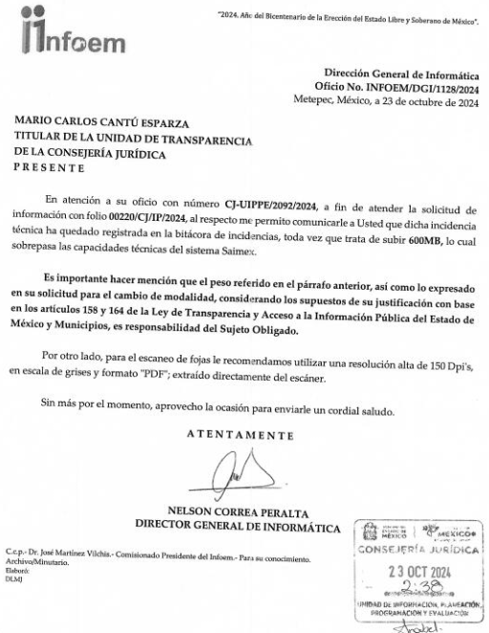

Ante la respuesta emitida por el Sujeto Obligado, el Recurrente consideró que se trasgredió su derecho a la información pública, por lo que interpuso el recurso de revisión al rubro citado señalando como acto impugnado “*La respuesta emitida*” y en razones o motivos de inconformidad “*La UT no fundó ni motivo respecto a si en la información que solicité y que obra en los archivos de la defensoría tiene datos personales y/o información clasificada como reservada, solo me informan respecto al cambio de modalidad, y en en este sentido deben decirme que información puedo ver en consulta directa sin restricciones y aquella que tiene restricciones tal como me lo han hecho saber en otras instituciones donde he requerido información*.”

De los agravios manifestados, se aprecia que el Recurrente manifiesta inconformidad respecto del cambio de modalidad determinada por el Sujeto Obligado y a la reserva y clasificación de la información como confidencial, situación que delimita la *litis* en el presente asunto. Por lo que el presente recurso de revisión actualiza la causal de procedencia contenida en las fracciones II y VIII del artículo 179 de la Ley de Transparencia y Acceso a la Información Pública del Estado de México y Municipios.

***Artículo 179.*** *El recurso de revisión es un medio de protección que la Ley otorga a los particulares, para hacer valer su derecho de acceso a la información pública, y procederá en contra de las siguientes causas:*

***II.*** *La clasificación de la información;*

***VIII.*** *La notificación, entrega o puesta a disposición de información en una modalidad o formato distinto al solicitado;*

Durante la etapa de instrucción, el Sujeto Obligado rindió su Informe Justificado mediante la presentación de los siguientes documentos:

1. **INFORME DE JUSTIF.7145.SOLC220.pdf**. Oficio correspondiente a la solicitud y recurso de revisión de mérito, en el cual el Titular de la Unidad de Transparencia del Sujeto Obligado manifiesta que de la simple lectura al Acta de la Novena Sesión Extraordinaria del Comité de Transparencia, se fundaron y motivaron bastante y suficientemente las causas que sustentan la clasificación de la información, por contener datos personales y datos personales sensibles, los cuales son debidamente precisados en ese documento por clase o tipo, a fojas 5 a

7.

Añade que será la unidad administrativa anfitriona, quien le señalara con toda claridad el tipo de información a la que se le dará el acceso, asimismo, al momento en que el solicitante se presente a consultar la información, podrá percatarse que aquella es totalmente pública, por lo que, si se observan documentos testados, es que se trata de la versión pública para restringir el acceso a los datos personales.

Ahora bien, quedando establecido lo anterior, este Órgano Garante considera viable realizar el estudio en aras de establecer si la respuesta del Sujeto Obligado colma la pretensión de la Recurrente, así como calificar los motivos de inconformidad del particular.

En este sentido, es pertinente enfatizar lo que, respecto al derecho de acceso a la información pública, refiere el artículo 6° de la Constitución Política de los Estados Unidos Mexicanos, que en su parte conducente señala:

**Artículo 6o.** La manifestación de las ideas no será objeto de ninguna inquisición judicial o administrativa, sino en el caso de que ataque a la moral, la vida privada o los derechos de terceros, provoque algún delito, o perturbe el orden público; el derecho de réplica será ejercido en los términos dispuestos por la ley. **El derecho a la información será garantizado por el Estado.**

Toda persona tiene derecho al libre acceso a información plural y oportuna, así como a buscar, recibir y difundir información e ideas de toda índole por cualquier medio de expresión.

Para efectos de lo dispuesto en el presente artículo se observará lo siguiente:

A. Para el ejercicio del derecho de acceso a la información, la Federación y las entidades federativas, en el ámbito de sus respectivas competencias, se regirán por los siguientes principios y bases:

**I. Toda la información en posesión de** **cualquier autoridad**, entidad, órgano y organismo de los Poderes Ejecutivo, Legislativo y Judicial, órganos autónomos, partidos políticos, fideicomisos y fondos públicos, así como de cualquier persona física, moral o sindicato que reciba y ejerza recursos públicos o realice actos de autoridad **en el ámbito federal, estatal y municipal, es pública** y sólo podrá ser reservada temporalmente por razones de interés público y seguridad nacional, en los términos que fijen las leyes. En la interpretación de este derecho deberá prevalecer el principio de máxima publicidad. **Los sujetos obligados deberán documentar todo acto que derive del ejercicio de sus facultades, competencias o funciones**, la ley determinará los supuestos específicos bajo los cuales procederá la declaración de inexistencia de la información.

II. La información que se refiere a la vida privada y los datos personales será protegida en los términos y con las excepciones que fijen las leyes.

III. Toda persona, sin necesidad de acreditar interés alguno o justificar su utilización, tendrá acceso gratuito a la información pública, a sus datos personales o a la rectificación de éstos.

IV. Se establecerán mecanismos de acceso a la información y procedimientos de revisión expeditos que se sustanciarán ante los organismos autónomos especializados e imparciales que establece esta Constitución.

**V. Los sujetos obligados deberán preservar sus documentos en archivos administrativos actualizados y publicarán, a través de los medios electrónicos disponibles**, **la información completa y actualizada sobre el ejercicio de los recursos públicos** y los indicadores que permitan rendir cuenta del cumplimiento de sus objetivos y de los resultados obtenidos.

VI. Las leyes determinarán la manera en que los sujetos obligados deberán hacer pública la información relativa a los recursos públicos que entreguen a personas físicas o morales.

VII. La inobservancia a las disposiciones en materia de acceso a la información pública será sancionada en los términos que dispongan las leyes.

VIII. La Federación contará con un organismo autónomo, especializado, imparcial, colegiado, con personalidad jurídica y patrimonio propio, con plena autonomía técnica, de gestión, capacidad para decidir sobre el ejercicio de su presupuesto y determinar su organización interna, responsable de garantizar el cumplimiento del derecho de acceso a la información pública y a la protección de datos personales en posesión de los sujetos obligados en los términos que establezca la ley.

[…]

La ley establecerá aquella información que se considere reservada o confidencial.

Por su parte, la Constitución Política del Estado Libre y Soberano de México, en su artículo 5°, dispone en su parte conducente, lo siguiente:

**Artículo 5.** […]

El derecho a la información será garantizado por el Estado. La ley establecerá las previsiones que permitan asegurar la protección, el respeto y la difusión de este derecho.

Para garantizar el ejercicio del derecho de transparencia, acceso a la información pública y protección de datos personales, los poderes públicos y los organismos autónomos, transparentarán sus acciones, en términos de las disposiciones aplicables, la información será oportuna, clara, veraz y de fácil acceso.

Este derecho se regirá por los principios y bases siguientes:

I. Toda la información en posesión de cualquier autoridad, entidad, órgano y organismos de los Poderes Ejecutivo, Legislativo y Judicial, órganos autónomos, partidos políticos, fideicomisos y fondos públicos estatales y municipales, así como del gobierno y de la administración pública municipal y sus organismos descentralizados, asimismo de cualquier persona física, jurídica colectiva o sindicato que reciba y ejerza recursos públicos o realice actos de autoridad en el ámbito estatal y municipal, es pública y sólo podrá ser reservada temporalmente por razones previstas en la Constitución Política de los Estados Unidos Mexicanos de interés público y seguridad, en los términos que fijen las leyes. En la interpretación de este derecho deberá prevalecer el principio de máxima publicidad. Los sujetos obligados deberán documentar todo acto que derive del ejercicio de sus facultades, competencias o funciones, la ley determinará los supuestos específicos bajo los cuales procederá la declaración de inexistencia de la información.

II. La información referente a la intimidad de la vida privada y la imagen de las personas será protegida a través de un marco jurídico rígido de tratamiento y manejo de datos personales, con las excepciones que establezca la ley reglamentaria.

III. Toda persona, sin necesidad de acreditar interés alguno o justificar su utilización, tendrá acceso gratuito a la información pública, a sus datos personales o a la rectificación de éstos.

IV. Se establecerán mecanismos de acceso a la información y procedimientos de revisión expeditos que se sustanciarán ante el organismo autónomo especializado e imparcial que establece esta Constitución.

V. Los procedimientos de acceso a la información pública, de acceso, corrección y supresión de datos personales, así como los recursos de revisión derivados de los mismos, podrán tramitarse por medios electrónicos, a través de un sistema automatizado que para tal efecto establezca la ley reglamentaria y el organismo autónomo garante en el ámbito de su competencia. Las resoluciones que correspondan a estos procedimientos se sistematizarán para favorecer su consulta.

VI. Los sujetos obligados deberán preservar sus documentos en archivos administrativos actualizados y publicarán, a través de los medios electrónicos disponibles, la información completa y actualizada sobre el ejercicio de los recursos públicos y los indicadores que permitan rendir cuenta del cumplimiento de sus objetivos y los resultados obtenidos.

VII. La ley reglamentaria, determinará la manera en que los sujetos obligados deberán hacer pública la información relativa a los recursos públicos que entreguen a personas físicas o jurídicas colectivas.

En ese orden de ideas, la Ley de Transparencia y Acceso a la Información Pública del Estado de México y Municipios, prevé en su artículo 23, fracción I, lo siguiente:

**Artículo 23.** Son sujetos obligados a transparentar y permitir el acceso a su información y proteger los datos personales que obren en su poder:

[…]

**I.** El Poder Ejecutivo del Estado de México, las dependencias, organismos auxiliares, órganos, entidades, fideicomisos y fondos públicos, así como la Procuraduría General de Justicia;[…]

Es así como, conforme a los preceptos legales citados, se desprende que el derecho de acceso a la información pública es un derecho individual que puede ser ejercido ante cualquier autoridad, entidad, órgano u organismo, tanto federales, como estatales, de la Ciudad de México, o Municipales, con el fin de que los particulares conozcan toda aquella información que es considerada como pública.

En ese sentido, también es importante señalar que el artículo 4, párrafo segundo, de la Ley de Transparencia y Acceso a la Información Pública del Estado de México y Municipios, dispone:

***Artículo 4.*** *[…]*

*Toda la información generada, obtenida, adquirida, transformada, administrada o en posesión de los sujetos obligados es pública y accesible de manera permanente a cualquier persona, en los términos y condiciones que se establezcan en los tratados internacionales de los que el Estado mexicano sea parte, en la Ley General, la presente Ley y demás disposiciones de la materia, privilegiando el principio de máxima publicidad de la información.*

*Solo podrá ser clasificada excepcionalmente como reservada temporalmente por razones de interés público, en los términos de las causas legítimas y estrictamente necesarias previstas por esta Ley.*

De lo anterior, se desprende, que la información generada, obtenida, adquirida, transmitida, administrada o en posesión de los Sujetos Obligados, será accesible de manera permanente a cualquier persona, privilegiando el principio de máxima publicidad de la información.

Por su parte, el artículo 12, de la Ley de la materia establece que los Sujetos Obligados sólo proporcionarán la información que generen, recopilen, administren, manejen, procesen, archiven o conserven, y sólo facilitarán las que se les requiera y obre en sus archivos, en el estado en el que se encuentre, sin la obligación de generarla, resumirla, efectuar cálculos o practicar investigaciones; tal y como se señala a continuación:

***Artículo 12.*** *Quienes generen, recopilen, administren, manejen, procesen, archiven o conserven información pública serán responsables de la misma en los términos de las disposiciones jurídicas aplicables.*

***Los sujetos obligados sólo proporcionarán la información pública que se les requiera y que obre en sus archivos y en el estado en que ésta se encuentre. La obligación de proporcionar información no comprende el procesamiento de la misma, ni el presentarla conforme al interés del solicitante; no estarán obligados a generarla, resumirla, efectuar cálculos o practicar investigaciones.***

Asimismo, el artículo 24, de la Ley de la materia, dispone que los Sujetos Obligados sólo proporcionarán la información pública que generen, administren o posean en el ejercicio de sus atribuciones; por consiguiente, la información pública se encuentra a disposición de cualquier persona, lo que implica que es deber de los Sujetos Obligados, garantizar el derecho de acceso a la información pública.

En esta misma tesitura, es de subrayar que el derecho de acceso a la información pública, consiste en que la información solicitada conste en un soporte documental en cualquiera de sus formas, a saber: expedientes, reportes, estudios, actas, resoluciones, oficios, correspondencia, acuerdos, directivas, directrices, circulares, contratos, convenios, instructivos, notas, memorandos, estadísticas o bien, cualquier otro registro que documente el ejercicio de las facultades, funciones y competencias de los Sujetos Obligados; los que, podrán estar en cualquier medio, sea escrito, impreso, sonoro, visual, electrónico, informático u holográfico, de conformidad con el artículo 3, fracción XI, de la Ley de la materia, el cual dispone lo siguiente:

**Artículo 3.** Para los efectos de la presente Ley se entenderá por:

[…]

**XI. Documento:** Los expedientes, reportes, estudios, actas, resoluciones, **oficios**, **correspondencia**, acuerdos, directivas, directrices, circulares, contratos, convenios, instructivos, notas, **memorandos**, estadísticas o bien, cualquier otro registro que documente el ejercicio de las facultades, funciones y competencias de los sujetos obligados, sus servidores públicos e integrantes, sin importar su fuente o fecha de elaboración. Los documentos podrán estar en cualquier medio, sea escrito, impreso, sonoro, visual, electrónico, informático u holográfico;

[…]

De conformidad a la Ley de Transparencia y Acceso a la Información Pública del Estado de México y Municipios, los sujetos obligados tienen el deber de preservar sus archivos en documentos, los cuales, desde luego comprenden a los oficios, memorándums y correspondencia.

Fijado lo anterior, resulta indispensable retomar la solicitud del particular, siendo: *“Solicito los oficios recibidos y emitidos en la oficina del director del Instituto de la defensoría pública del Estado de México durante los ejercicios 2020, 2021, 2022, 2023 y lo que va del 2024.”*

De la solicitud cabe precisar dos situaciones, siendo la primera, que el Solicitante al requeririr “*los oficios recibidos y emitidos en la oficina del Director*”, se interpreta que hace alusión a los oficios recibidos y emitidos por la Dirección General del Instituto de la Defensoría Pública. En segundo lugar, respecto de la temporalidad de entrega, está se hará hasta la fecha del ingreso de la solicitud, siendo al veinticuatro de septiembre de dos mil veinticuatro.

Por otra parte, en respuesta se manifiesta el Titular de la Unidad de Transparencia, quien hace alusión al diverso oficio número 222B0101A/3286/2024, emitido por el Servidor Público Habilitado del Instituto de la Defensoría Pública Local, por lo cual de la revisión a la Ley de la Defensoría Pública del Estado de México, se obtiene que el Instituto de la Defensoría Pública del Estado de México, es un órgano desconcentrado de la Consejería Jurídica, con autonomía técnica y operativa, cuyo objeto es operar, coordinar y dirigir la Defensoría Pública del Estado de México, consistente en proporcionar orientación jurídica y defensa.

***Artículo 3.*** *El Instituto es un órgano desconcentrado de la Consejería Jurídica, con autonomía técnica y operativa, cuyo objeto es operar, coordinar y dirigir la Defensoría Pública del Estado de México, consistente en proporcionar orientación jurídica y defensa en las materias penal, y especializada en el Sistema Integral de Justicia Penal para Adolescentes; asistencia jurídica en procedimientos de responsabilidades administrativas, en términos de las disposiciones jurídicas aplicables, así como patrocinio civil, familiar, mercantil y de amparo en cualquier etapa del procedimiento legal aplicable, a las personas que lo soliciten, en los términos que señala esta Ley.*

En armonía al percepto normativo citado con anterioridad, la propia página de la Consejería Jurídica[2], manifiesta que está encargada de planear, programar, dirigir, resolver, controlar y evaluar, a distintos Institutos, entre los cuales se destaca para temas de esta resolución a la Defensoría Pública del Estado de México.

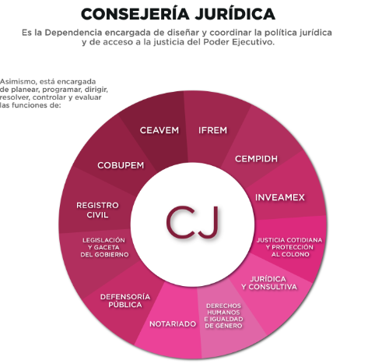

Motivo por el cual el Sujeto Obligado, resulta competente para realizar turnos de solicitudes de información a Servidores Públicos habilitados del mencionado Instituto, por corresponder a un órgano desconcentrado de la Consejería Jurídica.

Dentro de la Estructura orgánica del Instituto de la Defensoría Pública del Estado de México, se localiza la Dirección General, la cual de conformidad al Reglamento Interior del Instituto de la Defensoría Pública del Estado de México, tiene a su encargo, entre otras atribuciones la dirección y administración del Instituto.

***Artículo 6.*** *El Instituto estará integrado por un Director General, las unidades administrativas, la plantilla de Defensores, peritos y trabajadores sociales que se requieran.*

***Artículo 9.*** *La dirección y administración del Instituto estarán a cargo de un Director General, quien tendrá además de las señaladas en la Ley, las atribuciones siguientes:*

***I.*** *Dirigir técnica y administrativamente al Instituto.*

***II.*** *Representar legalmente al Instituto en los asuntos en los que sea parte con las facultades de apoderado general para pleitos y cobranzas y actos de administración, con todas las facultades que requieran cláusula especial, conforme a las disposiciones de la materia, ante toda clase de autoridades civiles, penales, administrativas, del trabajo, municipales, estatales y federales, juntas de conciliación y arbitraje, ministerio público de la federación, locales y de la Ciudad de México, empresas públicas, privadas y particulares, organismos públicos desconcentrados y descentralizados, presentar y contestar demandas, hacer denuncias, acusaciones y querellas, continuando el procedimiento en todas sus etapas, instancias, trámites e incidentes, hasta su total conclusión, reconocer firmas y documentos, desistirse, transigir, conciliar, convenir, recibir pagos, comprometer en árbitro, articular o absolver posiciones, otorgar perdón, recusar, interponer recursos, promover el juicio de amparo y desistirse de él y en general, ejercitar todas las acciones civiles penales, mercantiles, administrativas y laborales que le correspondan, previo acuerdo del Consejero/a Jurídica.*

***III.*** *Promover y fortalecer las relaciones del Instituto, con otras instituciones públicas, privadas y sociales que por la naturaleza de sus funciones puedan colaborar con los objetivos del Instituto.*

***IV.*** *Presentar denuncias penales ante el Ministerio Público, en los casos en que la conducta de los servidores públicos del Instituto pueda implicar la comisión de algún delito, independientemente de las sanciones aplicables en los ámbitos laboral y administrativo.*

***V.*** *Ordenar directamente o a través de los Directores Regionales y Subdirectores, en su caso, la práctica de visitas de supervisión ordinaria o extraordinaria, electrónicas y documentales necesarias, así como el seguimiento de la mismas, con el objeto de revisar el cumplimiento de las funciones de los Defensores, peritos, trabajadores sociales y demás servidores públicos del Instituto y resolver sobre los asuntos que de éstas se deriven, en términos de sus atribuciones.*

***VI.*** *Denunciar las presuntas violaciones a los derechos humanos de las que tenga conocimiento en el desempeño de sus funciones.*

***VII****. Establecer lineamientos y mecanismos para la capacitación, profesionalización y actualización de los servidores públicos del Instituto.*

***VIII.*** *Encomendar a los Defensores la atención de asuntos específicos, aún cuando no*

*correspondan a éstos por materia o lugar de adscripción.*

***IX.*** *Coordinar y vigilar el funcionamiento de las unidades administrativas del Instituto y disponer lo necesario, a fin de eficientar el cumplimiento de su objeto y atribuciones.*

***(…)***

***XIX.*** *Proponer para la aprobación del Consejero/a Jurídica, la estructura orgánica, reglamentos, manuales administrativos y demás ordenamientos del Instituto y someterlos a la autorización de las instancias competentes, cuando la normatividad así lo establezca.*

***XX****.* ***Suscribir los documentos relativos al ejercicio de sus atribuciones, aquellos que le sean delegados o los que le correspondan por suplencia****.*

***XXI.*** *Acordar con el Consejero/a Jurídica los asuntos que son competencia del Instituto y que por su naturaleza requieran de su intervención.*

***XXII.*** *Integrar comisiones especiales para la atención de asuntos relacionados con la Defensoría Pública y que por su naturaleza sean relevantes para el Instituto.*

***XXIII.*** *Expedir constancias o copias de los documentos que obran en los archivos del Instituto cuando se refieran a asuntos relacionados con sus funciones.*

***(…)***

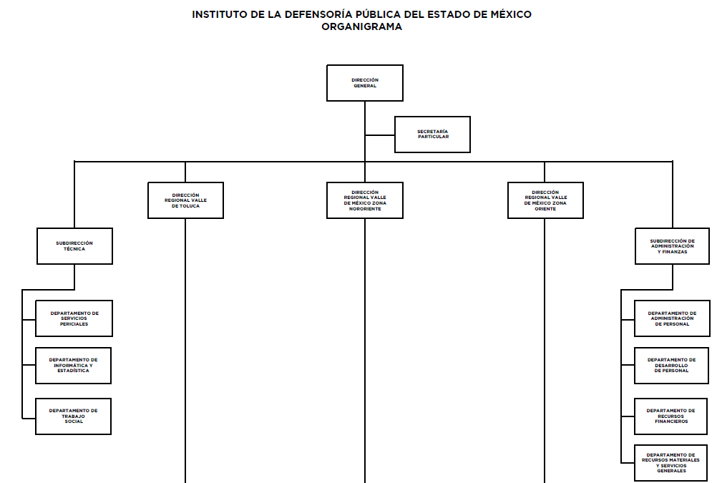

De lo anterior, se coligen dos cuestiones, la primera que de conformidad a las atribuciones que tiene el Director General, se presumen que maneja gran cumulo de información, argumento que se ve fortalecido por el objetivo general de la Dirección General, localizado en el Manual General de Organización del Instituto de la Defensoría Publica del Estado de México.

***227C10000 DIRECCIÓN GENERAL***

***OBJETIVO:***

*Dirigir, supervisar y coordinar las acciones que realizan las áreas que conforman al Instituto de la Defensoría Pública del Estado de México, a fin de garantizar el cumplimiento de la ley y de los planes y programas establecidos, así como verificar que los servicios de defensa y patrocinio en materia penal, civil, mercantil y familiar, respectivamente; se proporcionen de manera gratuita a quienes lo soliciten.*

En segundo lugar, que el Titular de la Unidad de Transparencia cumplió con el procedimiento de búsqueda localizado el artículo 162 en relación con la fracción XXXIX, del artículo 3° de la Ley de Transparencia y Acceso a la Información Pública del Estado de México y Municipios, el cual dispone lo siguiente:

***Artículo 162.*** *Las unidades de transparencia deberán garantizar que las solicitudes se turnen a todas las Áreas competentes que cuenten con la información o deban tenerla de acuerdo a sus facultades, competencias y funciones, con el objeto de que realicen una búsqueda exhaustiva y razonable de la información solicitada.*

***XXXIX. Servidor público habilitado:*** *Persona encargada dentro de las diversas unidades administrativas o áreas del sujeto obligado, de apoyar, gestionar y entregar la información o datos personales que se ubiquen en la misma, a sus respectivas unidades de transparencia; respecto de las solicitudes presentadas y aportar en primera instancia el fundamento y motivación de la clasificación de la información.*

En ese sentido, se tiene que la respuesta fue emitida por Servidor Público Habilitado competente, el cual manifiesta “*toda vez que se trata de un importante cúmulo de información requerida, resulta inviable hacer su entrega a través de la plataforma del Sistema de Acceso a la Información Mexiquense (SAIMEX), porque supera las capacidades técnicas…*”, manifestando que la entrega de la información se realizará a través de consulta directa.

Si bien es cierto que el artículo 166 de la Ley de Transparencia y Acceso a la Información Pública del Estado de México y Municipios dispone que la entrega de la información se deberá realizar en la modalidad que elija el solicitante, lo cierto es que también se prevé que de forma excepcional, cuando no pueda entregarse en la modalidad solicitada, se deberán ofrecer otras modalidades de entrega, previa fundamentación y motivación.

***Artículo 164.*** *El acceso se dará en la modalidad de entrega y, en su caso, de envío elegidos por el solicitante. Cuando la información no pueda entregarse o enviarse en la modalidad solicitada, el sujeto obligado deberá ofrecer otra u otras modalidades de entrega.*

*En cualquier caso, se deberá fundar y motivar la necesidad de ofrecer otras modalidades.*

No obstante lo anterior, el artículo en comento, no es una regla absoluta, pues existe la posibilidad que el tamaño de la información exceda las capacidades del Sistema, situación que de hecho ha sucedido, en ese supuesto, el propio artículo establece la excepción que en todo caso, el Sujeto Obligado, deberá ofrecer demás modalidades de entrega de la información, para ello deberá fundar y motivar.

De acuerdo con este hilo conductor, se tienen a cuenta los Lineamientos para la operación del Sistema de Acceso a la Información Mexiquense (SAIMEX) y del Sistema de Acceso, Rectificación, Cancelación y Oposición de Datos Personales del Estado de México (SARCOEM), del cual el lineamiento **Vigésimo Cuarto**, segundo párrafo, determina que los sistemas electrónicos (SAIMEX y SARCOEM) cuentan con una capacidad de carga dentro del servidor de quinientos megabytes o su equivalente a ocho mil fojas.

***VIGÉSIMO CUARTO.*** *Los sujetos obligados deberán entregar la información solicitada o permitir su acceso, en la modalidad que señale el solicitante.*

*Los sistemas electrónicos cuentan con una capacidad máxima de carga dentro del servidor con un peso total de quinientos megabytes o su equivalente a ocho mil fojas aproximadamente, por lo que, cuando la información no pueda entregarse o enviarse a través de dichos sistemas en la modalidad solicitada, el sujeto obligado deberá ofrecer otra u otras modalidades de entrega.*

Al respecto, el Sujeto Obligado manifiesta tener imposibilidades, técnicas, administrativas y humanas, al respecto comparte el oficio emitido por la Dirección de Informática en el cual se manifiesta el registro de la incidencia en la bitácora respectiva, actuando de conformidad al lineamiento Décimo Cuarto.

***DÉCIMO CUARTO.*** *El Instituto, a través de la Dirección General de Informática, administrará y garantizará la disponibilidad de la infraestructura tecnológica, documentando y mitigando los incidentes que se presenten en los sistemas electrónicos, así mismo deberá llevar un registro de incidencias en la bitácora correspondiente*

Aunado a lo anterior, el Sujeto Obligado proporciona el Acta y Resolución del Comité de Transparencia en el cual se aprueba el cambio de modalidad, visible a través del acuerdo número CJ-CT/CD/003/2024, a consulta directa.



Dos elementos (Acuerdo del Comité de Transparencia y registro de incidencia) que, sumados a la respuesta emitida por el Titular de la Unidad de Transparencia, permiten colegir que efectivamente es válido hacer un cambio de modalidad en la entrega de la información, no obstante, únicamente, el Sujeto Obligado puso a disposición del Recurrente la información a través de la Consulta Directa.

En estas circunstancias, el diverso numeral 164, antes transcrito, de la Ley de Transparencia y Acceso a la Información Pública del Estado de México y Municipios, determina que, ante la imposibilidad de entregarse la información en la modalidad solicitada, se deberán ofrecer otras modalidades de entrega, en ese sentido, existe el **Criterio SO/008/2**017, emitido por el Pleno del Instituto Nacional de Transparencia, Acceso a la Información y Protección de Datos Personales, el cual establece que cuando no sea posible atener la modalidad elegida por los solicitantes, la obligación de acceso a la información se tendrá por cumplida cuando el Sujeto Obligado justifique el impedimento para atender la misma y se notifique al particular la puesta a disposición de la información entodas las modalidades que lo permitan, procurando reducir los costos de entrega. Atento a lo anterior sirve de sustento lo siguiente**:**

***“Modalidad de entrega. Procedencia de proporcionar la información solicitada en una diversa a la elegida por el solicitante.*** *De una interpretación a los artículos 133 de la Ley General de Transparencia y Acceso a la Información Pública y 136 de la Ley Federal de Transparencia y Acceso a la Información Pública, cuando no sea posible atender la modalidad elegida, la obligación de acceso a la información se tendrá por cumplida cuando el sujeto obligado: a) justifique el impedimento para atender la misma y b) se notifique al particular la disposición de la información en todas las modalidades que permita el documento de que se trate, procurando reducir, en todo momento, los costos de entrega.*

***Precedentes:***

* *Acceso a la información pública. RRA 0188/16. Sesión del 17 de agosto de 2016. Votación por unanimidad. Sin votos disidentes o particulares. Secretaría de Desarrollo Agrario, Territorial y Urbano. Comisionada Ponente Ximena Puente de la Mora.*
* *Acceso a la información pública. RRA 4812/16. Sesión del 08 de febrero de 2017. Votación por unanimidad. Sin votos disidentes o particulares. Secretaría de Educación Pública. Comisionado Ponente Oscar Mauricio Guerra Ford.*

*Acceso a la información pública. RRA 0359/17. Sesión del 01 de marzo de 2017. Votación por unanimidad. Sin votos disidentes o particulares. Universidad Nacional Autónoma de México. Comisionada Ponente Areli Cano Guadiana”*

Sobre lo anterior, es de señalar que el Órgano Garante Nacional, a través de diversas resoluciones de los Recursos de Inconformidad, entre las cuales se encuentran el RIA 136/20, RIA 140/20, RIA 153/20 RIA 237/20, RIA 257/20, RIA 258/20, entre otros, ha considerado que no resultaba suficiente justificar una imposibilidad técnica y humana para acreditar un cambio de modalidad, sino que era necesario demostrar otros impedimentos, como la cantidad y formato de la documentación, que fuera de imposible reproducción en el medio elegido por los solicitantes, que la información ameritara el cruce de información en los sistemas de datos, entre otros. Además, precisan que no se debe ceñir el cambio de modalidad, directamente a consulta directa, sino que los sujetos obligados, deben de buscar la posibilidad de proporcionarla en las otras formas que establecen en la Ley, ya sean electrónicas o físicas.

Ahora bien, no se debe perder de vista que de conformidad con el Vigésimo Quinto, se deben ofrecer demás modalidades para la entrega de la información y no ceñirse únicamente a un formato sea consulta directa o liga electrónica.

***VIGÉSIMO QUINTO.*** *El Sujeto Obligado de encontrarse impedido para otorgar la información a través del sistema electrónico correspondiente, deberá fundar y motivar la imposibilidad y ofrecer al particular las siguientes modalidades de entrega de información:*

***I.*** *Disco compacto;*

***II.*** *Dispositivo de almacenamiento aportado por el particular (CD o USB);*

***III.*** *Copias simples o certificadas, previo pago de derechos correspondientes;*

***IV.*** *Entrega en la unidad de Transparencia o a domicilio por correo postal certificado, previo pago derechos correspondientes;*

***V.*** *En su caso, correo electrónico o vínculo electrónico.*

*En caso de que el particular proporcione el dispositivo electrónico para la entrega de la información, la reproducción se hará sin costo.*

Por lo anterior, de la respuesta otorgada por el Sujeto Obligado actualiza los supuestos establecidos en el numeral 158 y 164 de la Ley de Transparencia local vigente. Sin embargo, de lo previsto en estudio previo el Sujeto Obligado previo a sustentar la consulta directa, no ofreció otras modalidades para consulta de la información, otorgando uso preferente y preponderantemente a medios electrónicos tales como, disco compacto, dispositivo de almacenamiento, copias simples o certificadas, con posibilidad de entrega en la Unidad de Transparencia o a domicilio por correo certificado.

De conformidad al artículo 166 de la Ley de Transparencia y Acceso a la Información Pública del Estado de México y Municipios, el Sujeto Obligado tendrá disponible la información respectiva, durante un **plazo de 60 días hábiles**, transcurrido dicho plazo se dará por concluido la solicitud, y se procederá, de ser el caso, a la destrucción del material en el que se reprodujo la información.

En lo que respecta a la clasificación de la información, en esta ocasión se tienen dos supuestos, el relativo a la información confidencial y el de reserva de la información.

En ambos, el Comité de Transparencia determina que para dar atención a la solicitud de información *00220/CJ/IP/2024*, es necesario clasificar la información, bajo ambos supuestos.

En ese sentido, hace llegar el Acta de la Novena Sesión Extraordinaria del Comité de Transparencia, en el cual, entre otros puntos, se encuentra listado el punto 4, el cual, respecto de la solicitud en comento, hace referencia a tres aspectos; cambio de modalidad, aprobación del proyecto como información confidencial y aprobación del proyecto como reservada, respecto de los asuntos que estén en trámite.

Al respecto, el Recurrente manifiesta inconformidad en la falta de fundamentación y motivación en la clasificación de los datos personales y en la reserva de la información. Por ello se revisa el Acta proporcionada y se localiza en la foja 12, el tema a tratar, destacando que el Sujeto Obligado, manifiesta que en los oficios contienen datos personales y datos personales sensibles, ello de manera general y sin especificar cuales son los datos que efectivamente se están testando.

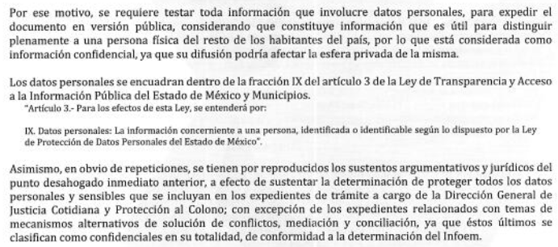

De la imagen insertada, se desprenden dos consideraciones:

**Uno.-** El Sujeto Obligado, no especifica los datos personales que se testan, ni las razones o motivos por lo que los datos en particular son considerados confidenciales, dejando así al particular en completo estado de incertidumbre respecto de los datos clasificados, aunado que se incumple con el mandato normativo del lineamiento Sexto, Octavo, primer y segundo párrafos, de los Lineamientos Generales en Materia de Clasificación y Desclasificación de la Información, así como para la Elaboración de Versiones Públicas y con los artículos 143 y 149 de la Ley de Transparencia Estatal.

***Primero.*** *Los presentes Lineamientos Generales tienen por objeto establecer los criterios con base en los cuales los sujetos obligados clasificarán como reservada o confidencial la información que posean, desclasificarán y generarán, en su caso, versiones públicas de expedientes o documentos que contengan partes o secciones clasificadas.*

*El presente cuerpo normativo es de observancia obligatoria para los sujetos obligados.*

***Segundo****. Para efectos de los presentes Lineamientos Generales, se entenderá por:*

***XVIII. Versión pública:*** *El documento a partir del que se otorga acceso a la información, en el que se testan partes o secciones clasificadas, indicando el contenido de éstas de manera genérica, fundando y motivando la reserva o confidencialidad, a través de la resolución que para tal efecto emita el Comité de Transparencia.*

***Sexto.*** *Los sujetos obligados no podrán emitir acuerdos de carácter general ni particular que clasifiquen documentos o expedientes como reservados, ni clasificar documentos antes de que se genere la información o cuando éstos no obren en sus archivos.*

*La clasificación de información se realizará conforme a un análisis caso por caso, mediante la aplicación de la prueba de daño y de interés público.*

***Octavo.*** *Para fundar la clasificación de la información se debe señalar el artículo, fracción, inciso, párrafo o numeral de la ley o tratado internacional suscrito por el Estado mexicano que expresamente le otorga el carácter de reservada o confidencial.*

*Para motivar la clasificación se deberán señalar las razones o circunstancias especiales que lo llevaron a concluir que el caso particular se ajusta al supuesto previsto por la norma legal invocada como fundamento.*

*En caso de referirse a información reservada, la motivación de la clasificación también deberá comprender las circunstancias que justifican el establecimiento de determinado plazo de reserva. (…)*

De la Ley de Transparencia y Acceso a la Información Pública del Estado de México y Municipios.

***Artículo 143.*** *Para los efectos de esta Ley se considera información confidencial, la clasificada como tal, de manera permanente, por su naturaleza, cuando:*

***I.*** *Se refiera a la información privada y los datos personales concernientes a una persona física o jurídico colectiva identificada o identificable;*

***II.*** *Los secretos bancario, fiduciario, industrial, comercial, fiscal, bursátil y postal, cuya titularidad corresponda a particulares, sujetos de derecho internacional o a sujetos obligados cuando no involucren el ejercicio de recursos públicos; y*

***III.*** *La que presenten los particulares a los sujetos obligados, de conformidad con lo dispuesto por las leyes o los tratados internacionales.*

*La información confidencial no estará sujeta a temporalidad alguna y sólo podrán tener acceso a ella los titulares de la misma, sus representantes y los servidores públicos facultados para ello.*

*No se considerará confidencial la información que se encuentre en los registros públicos o en fuentes de acceso público, ni tampoco la que sea considerada por la presente ley como información pública.*

***Artículo 149.*** *El acuerdo que clasifique la información como confidencial deberá contener un razonamiento lógico en el que demuestre que la información se encuentra en alguna o algunas de las hipótesis previstas en la presente Ley.*

A modo de ejemplo, se inserta un fragmento contenido en la misma Acta (visible en foja 5), pero de solicitud diversa, en la cual si se especifica (fundamenta y motiva) que datos personales son los que se están clasificando y por ende testando.

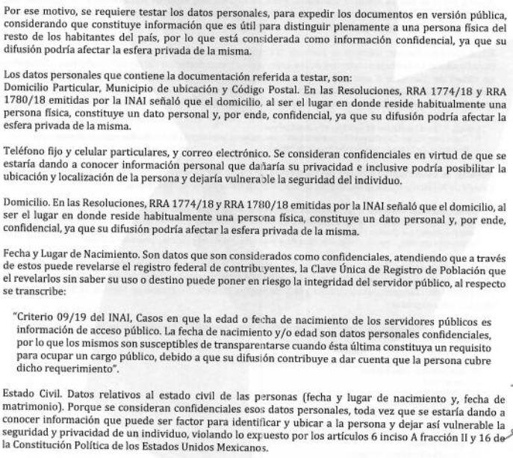

**Dos.-** Por otra parte, en ese punto se aprecia que se está testando, respecto de una *litis* distinta.

Lo anterior nos lleva colegir, que efectivamente, que el Sujeto Obligado tendrá que emitir un Acuerdo de Clasificación de la información, manifestando los datos personales contenidos en los oficios, y agregando las razones y fundamentos por los cuales se clasifican.

Pasamos a estudio de la reserva de la información, la cual se desarrolla en el Acta ya mencionada (localizable en fojas15 y subsecuentes), al tenor de los siguientes argumentos:

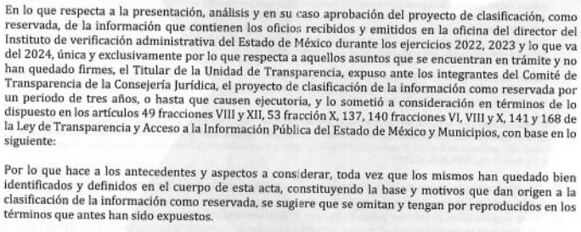

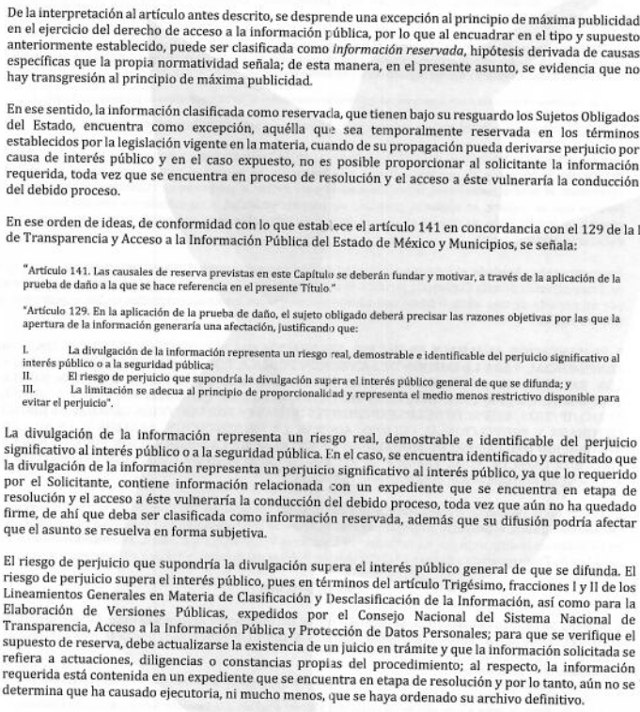

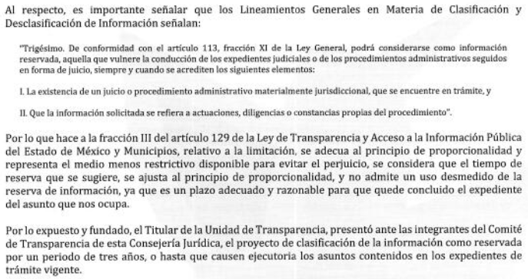

No pasa desapercibido por el Órgano Garante que debido a la naturaleza de la Información que posee la Dirección General del Instituto de la Defensoría Pública, puede encuadrar en la fracción VIII o VI, del artículo 140, de la Ley de Transparencia Estatal.

***Artículo 140.*** *El acceso a la información pública será restringido excepcionalmente, cuando por razones de interés público, ésta sea clasificada como reservada, conforme a los criterios siguientes:*

***VI.*** *Pueda causar daño u obstruya la prevención o persecución de los delitos, altere el proceso de investigación de las carpetas de investigación, afecte o vulnere la conducción o los derechos del debido proceso en los procedimientos judiciales o administrativos, incluidos los de quejas, denuncias, inconformidades, responsabilidades administrativas y resarcitorias en tanto no hayan quedado firmes afecte la administración de justicia o la seguridad de un denunciante, querellante o testigo, así como sus familias, en los términos de las disposiciones jurídicas aplicables;*

***VIII.*** *Vulnere la conducción de los expedientes judiciales o de los procedimientos administrativos seguidos en forma de juicio, en tanto no hayan quedado firmes;*

Si bien, el Sujeto Obligado, sustenta su clasificación de la información como reservada en la Ley de Transparencia, también es cierto que, de conformidad a los Lineamientos Generales en Materia de Clasificación y Desclasificación de la Información, así como para la Elaboración de Versiones Públicas, determinan la aplicación de la Prueba de daño, se debe desarrollar conforme a la metodología prevista, es decir, desarrollar cada una de las fracciones del numeral Trigésimo Tercero.

***Segundo.*** *Para efectos de los presentes Lineamientos Generales, se entenderá por:*

***XIII. Prueba de daño:*** *La argumentación fundada y motivada que deben realizar los sujetos obligados tendiente a acreditar que la divulgación de información lesiona el interés jurídicamente protegido por la normativa aplicable y que el daño que puede producirse con la publicidad de la información es mayor que el interés de conocerla;*

***Trigésimo tercero****. Para la aplicación de la prueba de daño a la que hace referencia el artículo 104 de la Ley General, los sujetos obligados atenderán lo siguiente:*

***I.*** *Se deberá citar la fracción y, en su caso, la causal aplicable del artículo 113 de la Ley General, vinculándola con el Lineamiento específico del presente ordenamiento y, cuando corresponda, el supuesto normativo que expresamente le otorga el carácter de información reservada;*

***II.*** *Mediante la ponderación de los intereses en conflicto, los sujetos obligados deberán demostrar que la publicidad de la información solicitada generaría un riesgo de perjuicio y por lo tanto, tendrán que acreditar que este último rebasa el interés público protegido por la reserva;*

***III.*** *Se debe de acreditar el vínculo entre la difusión de la información y la afectación del interés jurídico tutelado de que se trate;*

***IV.*** *Precisar las razones objetivas por las que la apertura de la información generaría una afectación, a través de los elementos de un riesgo real, demostrable e identificable;*

***V.*** *En la motivación de la clasificación, el sujeto obligado deberá acreditar las circunstancias de modo, tiempo y lugar del daño, y*

***VI.*** *Deberán elegir la opción de excepción al acceso a la información que menos lo restrinja, la cual será adecuada y proporcional para la protección del interés público, y deberá interferir lo menos posible en el ejercicio efectivo del derecho de acceso a la información.*

***Trigésimo cuarto.*** *El periodo máximo por el que podría reservarse la información será de cinco años. El periodo de reserva correrá a partir de la fecha en que el Comité de Transparencia confirme la clasificación del expediente o documento.*

*Los titulares de las áreas deberán determinar que el plazo de reserva sea el estrictamente necesario para proteger la información mientras subsistan las causas que dieron origen a la clasificación, salvaguardando el interés público protegido y tomarán en cuenta las razones que justifican el periodo de reserva establecido. Asimismo, deberán señalar las razones por las cuales se estableció el plazo de reserva determinado.*

Se aprecia que el Sujeto Obligado no incluye dentro del desarrollo de la prueba de daño, los argumentos, razones y acreditación que establece el Lineamiento Trigésimo Tercero, además que realiza la prueba de manera general, incumpliendo así con el segundo párrafo del artículo 128 de la Ley de Transparencia Estatal.

***Artículo 128.*** *En los casos en que se niegue el acceso a la información, por actualizarse alguno de los supuestos de clasificación, el Comité de Transparencia deberá confirmar, modificar o revocar la decisión.*

*Para motivar la clasificación de la información y la ampliación del plazo de reserva, se deberán señalar las razones, motivos o circunstancias especiales que llevaron al sujeto obligado a concluir que el caso particular se ajusta al supuesto previsto por la norma legal invocada como fundamento. Además, el sujeto obligado deberá, en todo momento, aplicar una prueba de daño.*

*Tratándose de aquélla información que actualice los supuestos de clasificación, deberá señalarse el plazo al que estará sujeto la reserva.*

Luego entonces, para el cumplimiento a la resolución y a efecto de no vulnerar el derecho humano de acceso a la información pública del Recurrente, el Sujeto Obligado deberá de remitir debidamente motivado el Acuerdo del Comité de Transparencia por el cual se aprueba la reserva de la información contenida en los oficios.

La necesidad de fundar y motivar es imperante en todos los actos que emite cualquier autoridad, es decir, todo acto que pronuncie en el ejercicio de sus atribuciones, debe expresar los fundamentos legales que le dieron origen y las razones por las que se deben aplicar al caso concreto.

Han sido vastos los estudios doctrinarios relativos a estos derechos fundamentales y al principio de legalidad en ellos contenidos; como ejemplo, el procesalista José Ovalle Fabela, en su obra “Garantías Constitucionales del Proceso”, refiere que *“...la garantía de fundamentación impone a las autoridades el deber de precisar las disposiciones jurídicas que aplican a los hechos de que se trate y que sustenten su competencia, así como de manifestar los razonamientos que demuestren la aplicabilidad de dichas disposiciones, todo lo cual se debe traducir en una argumentación o juicio de derecho. Pero de igual manera, la garantía de motivación exige que las autoridades expongan los razonamientos con base en los cuales llegaron a la conclusión de que esos hechos son ciertos, normalmente a partir del análisis de las pruebas, lo cual se debe exteriorizar en una argumentación o juicio de hecho...”*[3]

Por su parte, el intérprete judicial del país ha establecido una jurisprudencia respecto a qué debe entenderse por fundamentación y motivación, en los siguientes términos:

***FUNDAMENTACIÓN Y MOTIVACIÓN.*** *La debida fundamentación y motivación legal, deben entenderse, por lo primero, la cita del precepto legal aplicable al caso, y por lo segundo, las razones, motivos o circunstancias especiales que llevaron a la autoridad a concluir que el caso particular encuadra en el supuesto previsto por la norma legal invocada como fundamento.*

***SEGUNDO TRIBUNAL COLEGIADO DEL SEXTO CIRCUITO****.*

*Amparo directo 194/88. Bufete Industrial Construcciones, S.A. de C.V. 28 de junio de 1988. Unanimidad de votos. Ponente: Gustavo Calvillo Rangel. Secretario: Jorge Alberto González Álvarez.*

*Revisión fiscal 103/88. Instituto Mexicano del Seguro Social. 18 de octubre de 1988. Unanimidad de votos. Ponente: Arnoldo Nájera Virgen. Secretario: Alejandro Esponda Rincón.*

*Amparo en revisión 333/88. Adilia Romero. 26 de octubre de 1988. Unanimidad de votos. Ponente: Arnoldo Nájera Virgen. Secretario: Enrique Crispín Campos Ramírez.*

*Amparo en revisión 597/95. Emilio Maurer Bretón. 15 de noviembre de 1995. Unanimidad de votos. Ponente: Clementina Ramírez Moguel Goyzueta. Secretario: Gonzalo Carrera Molina.*

*Amparo directo 7/96. Pedro Vicente López Miro. 21 de febrero de 1996. Unanimidad de votos. Ponente: María Eugenia Estela Martínez Cardiel. Secretario: Enrique Baigts Muñoz.*

Así, en un acto de autoridad se cumple con la debida fundamentación cuando se cita el precepto legal aplicable al caso concreto y la debida motivación cuando se expresan las razones, motivos o circunstancias que tomó en cuenta la autoridad para adecuar el hecho a los fundamentos de derecho.

**De la naturaleza de la información que pueden contener los oficios**

De conformidad al listado de atribuciones que tiene conferidas el Director General del Instituto de la Defensoría Pública del Estado de México, es posible advertir que conoce de información administrativa, respecto del funcionamiento del Instituto del cual encabeza, a manera ejemplificativa se citan fracciones del artículo 9 del Reglamento Interior del Instituto de la Defensoría Pública del Estado de México; Fracción II “*Promover y fortalecer las relaciones del Instituto, con otras instituciones públicas, privadas y sociales*”, para dar cumplimento a ello, se tiene la facultad de celebrar convenios de colaboración con instituciones públicas, Convenios que revisten la cualidad de ser públicos.

De conformidad a la fracción V, puede ordenar la realización de prácticas de supervisión el objeto de revisar el cumplimiento de las funciones de los Defensores, entonces se colige que es información administrativa, respecto del funcionamiento interno del Sujeto Obligado, la cual no se tiene la certeza de que contenga datos personales o se trate de información reservada. Ante ello el Sujeto Obligado debe revisar la información que contienen los oficios y de acuerdo a su naturaleza, determinar, si procede, en que supuesto de la información, encuadra, ya sea confidencial o reservada.

En otra vertiente, el Director General del Instituto de la Defensoría Pública del Estado de México, puede conocer de información relacionada a particulares, ajenos al servicio público, que se encuentra inmersos el algún proceso o que tienen planeado ser representados en los mismos. Toda vez que el Instituto de la Defensoría Pública brinda servicios de Asesoría Jurídica Gratuita, de Patrocinio Jurídico y de Defensa Penal.

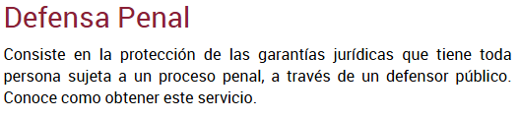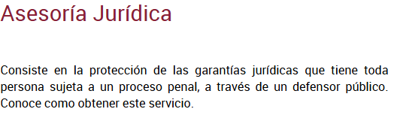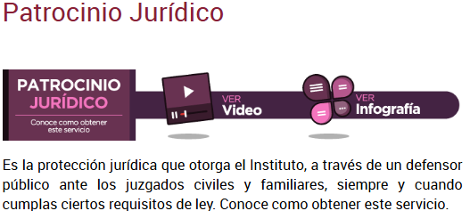



Por tanto, los oficios emitidos o recibidos por el Director Antes Mencionado, pudieran ventilar información de particulares de los cuales se les presta el servicio, por tanto, sus datos como documentos constituye información confidencial, susceptible de clasificar, en términos del artículo 143 de la Ley de Transparencia y Acceso a la Información Pública del Estado de México y Municipios.

***Artículo 143.*** *Para los efectos de esta Ley se considera información confidencial, la clasificada como tal, de manera permanente, por su naturaleza, cuando:*

***I.*** *Se refiera a la información privada y los datos personales concernientes a una persona física o jurídico colectiva identificada o identificable;*

Se hace del conocimiento al particular, que de acuerdo a la información contenida de los oficios, es como se permitirá su acceso, en el entendido que para visualizar oficios sin restricciones es porque contienen en su totalidad información pública. Ahora bien, si del contenido de aquellos se advierte información de particulares ajenos al servicio público, o información reservada, no se podría otorgar acceso sin restricciones (testado) toda vez que la propia Ley de Transparencia y Acceso a la Información Pública del Estado de México y Municipios legitima el límite.

***Artículo 91.*** *El acceso a la información pública será restringido excepcionalmente, cuando ésta sea clasificada como reservada o confidencial.*

1. ***DE LA VERSIÓN PÚBLICA.***

No pasa desapercibido que la información podría contener información susceptible de clasificar, por lo cual, dicha información debe ser clasificada para no vulnerar un derecho intangible. Aunado a que de ser en caso de contar con otra información consistente en datos personales, deberá generarse una versión pública, tal excepción a la publicidad, atiende a la coexistencia de datos públicos e información que tenga el carácter de confidencial (datos personales) o reservada, por lo que debe privilegiarse el acceso a la información bajo el principio de máxima divulgación, empero sin violar el derecho a la protección de datos personales, cuyo fundamento legal aplicable se encuentra inmerso en los numerales de la Ley de la materia, que a la letra esgrimen:

*“Artículo 3. Para los efectos de la presente Ley se entenderá por:*

*(…)*

***IX. Datos personales:*** *La información concerniente a una persona, identificada o identificable según lo dispuesto por la Ley de Protección de Datos Personales del Estado de México;*

***(…)***

***XLV. Versión pública:*** *Documento en el que se elimine, suprime o borra la información clasificada como reservada o confidencial para permitir su acceso.*

*Artículo 122.* ***La clasificación es el proceso mediante el cual el sujeto obligado determina que la información en su poder actualiza alguno de los supuestos de reserva o confidencialidad, de conformidad con lo dispuesto en el presente título.***

*[…]*

*Artículo 132. La clasificación de la información se llevará a cabo en el momento en que:*

*[…]*

***II. Se determine mediante resolución de autoridad competente; o***

***(…)***

*Artículo 137. Cuando un mismo medio, impreso o electrónico, contenga información pública y reservada o confidencial, la Unidad de Transparencia para efectos de atender una solicitud de información, deberán elaborar una versión pública en la que se testen las partes o secciones clasificadas, indicando su contenido* ***de manera genérica y fundando y motivando su clasificación.” [Sic]***

Verbigracia, previo a poner a disposición la información correspondiente debe considerarse que tiene carácter de confidencial el **Registro Federal de Contribuyentes (RFC) que no sean de proveedores**, cuenta bancaria, la Clave Única de Registro de Población (CURP), domicilio particular, teléfono particular, el nombre de las personas físicas que no tengan la calidad de servidor público o aquellos que no reciban recursos públicos, entre otros considerados como datos personales en términos de la normatividad aplicable.

El ahora **Instituto Nacional de Transparencia, Acceso a la Información y Protección de Datos Personales** (INAI), establece que el RFC de proveedores y contratista es público, conforme al criterio **004/2021,** el cual es del tenor literal siguiente:

*“****Registro Federal de Contribuyentes (RFC) de personas físicas proveedores o contratistas.***

*El RFC de contratistas o proveedores de sujetos obligados debe ser público, ya que al tratarse de personas relacionadas con contrataciones públicas, su difusión favorece la transparencia con la que deben administrarse los recursos públicos, en términos del artículo 134 de la Constitución Política de los Estados Unidos Mexicanos.*

***Precedentes:***

* *Acceso a la información Pública. RRA 3639/19. Sesión del 10 de julio de 2019. Votación por mayoría. Con voto disidente del Comisionado Joel Salas Suárez. Instituto para la Protección del Ahorro Bancario. Comisionada Ponente María Patricia Kurczyn Villalobos.*
* *Acceso a la información Pública. RRA 7709/19. Sesión del 13 de agosto de 2019. Votación por unanimidad. Con voto particular de la Comisionada Josefina Román Vergara. Suprema Corte de Justicia de la Nación. Comisionada Ponente Josefina Román Vergara.*
* *Acceso a la información Pública. RRA 5774/19. Sesión del 21 de agosto de 2019. Votación por mayoría. Con voto disidente del Comisionado Joel Salas Suárez. Secretaría de Marina. Comisionada Ponente Blanca Lilia Ibarra Cadena.” [Sic]*

Así, el RFC se vincula al nombre de su titular, permite identificar la edad de la persona, su fecha de nacimiento, así como su homoclave, la cual es única e irrepetible y determina justamente la identificación de dicha persona para efectos fiscales, por lo éste constituye un dato personal que concierne a una persona física identificada e identificable.

En cuanto a la Clave Única de Registro de Población (CURP) en virtud de que éste se integra por datos personales que únicamente le conciernen a un particular como son su fecha de nacimiento, su nombre, sus apellidos y su lugar de nacimiento; información que permite distinguirlo del resto de los habitantes, se considera que es de carácter confidencial.

Argumento que es compartido por el **Instituto Nacional de Transparencia, Acceso a la Información y Protección de Datos Personales, conforme al** criterio número 18/17 el cual refiere:

*“****CLAVE ÚNICA DE REGISTRO DE POBLACIÓN (CURP).***

*La Clave Única de Registro de Población se integra por datos personales que sólo conciernen al particular titular de la misma, como lo son su nombre, apellidos, fecha de nacimiento, lugar de nacimiento y sexo. Dichos datos, constituyen información que distingue plenamente a una persona física del resto de los habitantes del país, por lo que la CURP está considerada como información confidencial”.*

***Resoluciones:***

***RRA 3995/16.*** *Secretaría de la Defensa Nacional. 1 de febrero de 2017. Por unanimidad. Comisionado Ponente Rosendoevgueni Monterrey Chepov.*

***RRA 0937/17.*** *Senado de la República. 15 de marzo de 2017. Por unanimidad. Comisionada Ponente Ximena Puente de la Mora.*

***RRA 0478/17.*** *Secretaría de Relaciones Exteriores. 26 de abril de 2017. Por unanimidad. Comisionada Ponente Areli Cano Guadiana.”* ***[Sic]***

Por ende, resulta necesario que el Comité de Transparencia del Sujeto Obligado emita el Acuerdo de Clasificación correspondiente que sustente la versión pública, el cual deberá cumplir cabalmente las formalidades previstas en el artículo 137 de la Ley de Transparencia y Acceso a la Información Pública del Estado de México y Municipios, así como los numerales aplicables de los **LINEAMIENTOS GENERALES EN MATERIA DE CLASIFICACIÓN Y DESCLASIFICACIÓN DE LA INFORMACIÓN, ASÍ COMO PARA LA ELABORACIÓN DE VERSIONES PÚBLICAS,** publicados en el Diario Oficial de la Federación en fecha quince de abril de dos mil dieciséis, mediante Acuerdo del Consejo Nacional del Sistema Nacional de Transparencia, Acceso a la Información Pública y Protección de Datos Personales.

Finalmente, y en mérito de lo expuesto en líneas anteriores, resultan parcialmente fundados los motivos de inconformidad vertidos por el **Recurrente**, por ello con fundamento en la *segunda hipótesis* del artículo 186, fracción III, de la Ley de Transparencia y Acceso a la Información Pública del Estado de México y Municipios, se **MODIFICA** la respuesta a la solicitud de información **00220/CJ/IP/2024**, que ha sido materia del presente fallo.

Por lo antes expuesto y fundado es de resolverse y,

# S E R E S U E L V E

**PRIMERO.** Se **MODIFICA** la respuesta entregada por el Sujeto Obligadoa la solicitud de información número **00220/CJ/IP/2024**, por resultar fundados los motivos de inconformidad argüidos por el Recurrente, en términos del **Considerando QUINTO** de la presente resolución.

**SEGUNDO.** Se **ORDENA** al Sujeto Obligado que ponga a disposición, en todas las modalidades que permita la documentación, tales como disco compacto, dispositivo de almacenamiento, consulta directa, copias simples o certificadas, con posibilidad de entrega en la Unidad de Transparencia o a domicilio por correo certificado, previo pago de los derechos correspondientes, o en liga electrónica, en términos del **Considerando QUINTO** y en versión pública, de lo siguiente:

1. *Oficios emitidos y recibidos por el Director General del Instituto de la Defensoría Pública del Estado de México, del primero de enero de dos mil veinte al veinticuatro de septiembre de dos mil veinticuatro.*

*2. Como sustento de la versión pública se deberá emitir el Acuerdo del Comité de Transparencia en términos de los artículos 49, fracción VIII y 132 fracción II de la Ley de Transparencia y Acceso a la Información Pública del Estado de México y Municipios, en el que funde y motive las razones sobre los datos que se supriman o eliminen y se ponga a disposición del Recurrente.*

*Respecto de las otras modalidades de entrega, por medio del Sistema de Acceso a la Información Mexiquense (SAIMEX) se deberá indicar el procedimiento que tendrá que seguir el Recurrente para acceder a la documentación, es decir, los pasos para realizar el pago de derechos, en caso de proceder, y la manera de obtener la información como domicilio de la Unidad de Transparencia, días y horarios de atención, el nombre del servidor público que le atenderá, así como el periodo en el que la información se mantendrá a disposición del Recurrente. Además, se deberá indicar que se podrá acceder de manera gratuita a la información si el particular proporciona el medio electrónico y recoge la información en la Unidad de Transparencia.*

*Para el caso de que existan oficios cancelados, el Sujeto Obligado deberá de hacerlo del conocimiento de la parte recurrente al momento de dar atención a la presente resolución.*

**TERCERO. Notifíquese**la presente resolución al Titular de la Unidad de Transparencia del Sujeto Obligado mediante el Sistema de Acceso a la Información Mexiquense (SAIMEX), para que, conforme a los artículos 186 último párrafo, 189 segundo párrafo y 194 de la Ley de Transparencia y Acceso a la Información Pública del Estado de México y Municipios, dé cumplimiento a lo ordenado dentro del plazo de diez días hábiles e informe a este Instituto en un plazo de tres días hábiles siguientes sobre el cumplimiento dado a la presente; y se le apercibe que, en caso de negarse a cumplir la presente resolución o hacerlo de manera parcial, se le impondrá una medida de apremio de conformidad con lo previsto en los artículos 198, 200 fracción III, 214, 215 y 216 de la Ley de Transparencia y Acceso a la Información Pública del Estado de México y Municipios.

**CUARTO.** De conformidad con el artículo 198 de la Ley de Transparencia y Acceso a la Información Pública del Estado de México y Municipios, de considerarlo procedente, el Sujeto Obligado, de manera fundada y motivada, podrá solicitar una ampliación de plazo para el cumplimiento de la presente resolución.

**QUINTO. Notifíquese** la presente resolución al Recurrente mediante el Sistema de Acceso a la Información Mexiquense (SAIMEX) y hágase de su conocimiento que, en caso de considerar que la presente resolución le cause algún perjuicio, podrá promover el Juicio de Amparo en los términos de las leyes aplicables, de conformidad con lo establecido en el artículo 196 de la Ley de Transparencia y Acceso a la Información Pública del Estado de México y Municipios.

ASÍ LO RESUELVE POR MAYORÍA DE VOTOS, EL PLENO DEL INSTITUTO DE TRANSPARENCIA, ACCESO A LA INFORMACIÓN PÚBLICA Y PROTECCIÓN DE DATOS PERSONALES DEL ESTADO DE MÉXICO Y MUNICIPIOS, CONFORMADO POR LOS COMISIONADOS JOSÉ MARTÍNEZ VILCHIS, MARÍA DEL ROSARIO MEJÍA AYALA, SHARON CRISTINA MORALES MARTÍNEZ, LUIS GUSTAVO PARRA NORIEGA (EMITIEDO VOTO DISIDENTE) Y GUADALUPE RAMÍREZ PEÑA, EN LA CUADRAGÉSIMA TERCERA SESIÓN ORDINARIA CELEBRADA EL ONCE DE DICIEMBRE DE DOS MIL VEINTICUATRO, ANTE EL SECRETARIO TÉCNICO DEL PLENO, ALEXIS TAPIA RAMÍREZ.---------------------------------------------------------------------------------------------------------------------------------------------------------------------------------------------------------------------------------------------------------------------------------------------------------------

1. Estudio oficioso o a petición de parte que no son incompatibles con el derecho de acceso a la justicia, ya que éste no se coarta por regular causas de improcedencia y sobreseimiento con tales fines, sirviendo de sustento la tesis aislada XVI.1o.A.T.2 K visible en el Semanario Judicial de la Federación bajo el número de registro 2000365 cuyo rubro y texto estipula lo siguiente:

   ***IMPROCEDENCIA Y SOBRESEIMIENTO EN EL JUICIO DE AMPARO. LAS CAUSAS PREVISTAS EN LOS ARTÍCULOS 73 Y 74 DE LA LEY DE LA MATERIA, RESPECTIVAMENTE, NO SON INCOMPATIBLES CON EL ARTÍCULO 25.1 DE LA CONVENCIÓN AMERICANA SOBRE DERECHOS HUMANOS.***

   *Del examen de compatibilidad de los artículos* *73 y 74 de la Ley de Amparo* *con el artículo* *25.1 de la Convención Americana sobre Derechos Humanos****no se advierte que el derecho interno desatienda los estándares que pretenden proteger los derechos humanos en dicho tratado, por regular causas de improcedencia y sobreseimiento que impiden abordar el estudio de fondo del asunto en el juicio de amparo,*** *en virtud de que el propósito de condicionar el acceso a los tribunales para evitar un sobrecargo de casos sin mérito, es en sí legítimo, por lo que esa compatibilidad, en cuanto a los requisitos para la admisibilidad de los recursos dependerá, en principio, de los siguientes criterios: no pueden ser irracionales ni de tal naturaleza que despojen al derecho de su esencia, ni discriminatorios y, en el caso, la razonabilidad de esas causas se justifica por la viabilidad de que una eventual sentencia concesoria tenga un ámbito de protección concreto y no entre en conflicto con el orden jurídico, no son de tal naturaleza que despojen al derecho de su esencia ni tampoco son discriminatorias, pues no existe alguna condicionante para su aplicabilidad, en función de cuestiones personales o particulares del quejoso. Por tanto, las indicadas causas de improcedencia y sobreseimiento no son incompatibles con el citado precepto 25.1, pues no impiden decidir sencilla, rápida y efectivamente sobre los derechos fundamentales reclamados como violados dentro del juicio de garantías.*
2. <https://consejeriajuridica.edomex.gob.mx/node/5>
3. Tribunales Colegiados de Circuito. Novena Epoca. Semanario Judicial de la Federación y su Gaceta. Tomo III, marzo de 1996. Pág 769. Consultado en http://sjf.scjn.gob.mx/sjfsist/Documentos/Tesis/203/203143.pdf el viernes 16 de junio de 2017.